MAX-MIN Σύνθεση

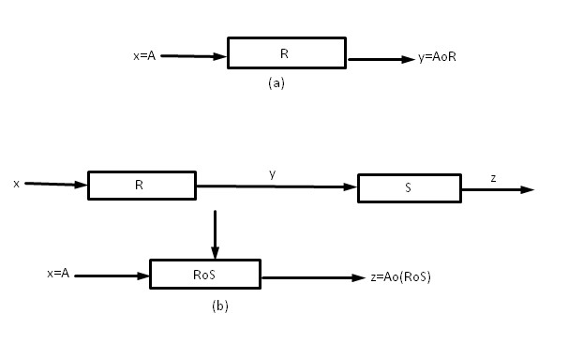
Tο παρακάτω σχήμα αντιπροσωπεύει αυτή τη σχέση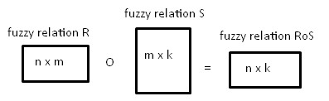
Τώρα θα δούμε τον πρακτικό ορισμό των δύο προηγούμενων μορφών σύνθεσης.
- Έστω A ένα ασαφές σύνολο στο X, και R μια ασαφή σχέση στο X x Y. AoR η σύνθεση των A και R, είναι ένα ασαφές σύνολο στο Y και η συνάρτηση μέλους του εκφράζεται ως
μ_{ΑοR}(y) = max[μ_{Α}(x) Λ μ_{S}(y,z)].

- Έστω R μια ασαφής σχέση στο X x Y και S μια ασαφή σχέση στο Y x Z. RoS, η σύνθεση των R και S, γίνεται μια ασαφής σχέση στο X x Z, και η συνάρτηση μέλους της δίνεται ως

μ_{RοS}(x,z) = max[μ_{R}(x,y) Λ μ_{S}(y,z)].

Παράδειγμα 3.10
Σύνθεση ασαφών συνόλων και ασαφών σχέσεων.
Ας υποθέσουμε ότι τα Χ και Υ δίνονται ως
X={x1, x2, x3}
Y={y1, y2, y3}
Αν ένα ασαφές σύνολο A στο X και μια ασαφής σχέση R στο X x Y δίνονται έτσι ώστε
x1 x2 x3
A = [0.2 1.0 0.5]

 | Y1 | Y2 | Y3
X1 | 0.8 | 0.9 | 0.1
X2 | 0.6 | 1.0 | 0.5
X3 | 0.2 | 0.3 | 0.9

R =

Το R είναι μία ασαφής σχέση, θα μπορούσε να προκύψει από μία ασαφής συνεπαγωγή:

τότε η σύνθεση B=AoR μπορεί να υπολογιστεί ως
0.8 | 0.9 | 0.1
0.6 | 1.0 | 0.5
0.2 | 0.3 | 0.9
B = AoR = [0.2 1.0 0.5] o

= [(0.2 ˄ 0.8) ˅ (1.0 ˄ 0.6) ˅ (0.5 ˄ 0.2),
(0.2 ˄ 0.9) ˅ (1.0 ˄ 1.0) ˅ (0.5 ˄ 0.3),
(0.2 ˄ 0.1) ˅ (1.0 ˄ 0.5) ˅ (0.5 ˄ 0.9)]=
=[0.2 ˅ 0.6 ˅ 0.2 0.2 ˅ 1.0 ˅ 0.3 0.5 ˅ 0.5 ˅ 0.5]=
y1 y2 y3
=[0.6 1.0 0.5]

Παράδειγμα 3.11
Σύνθεση ασαφών σχέσεων. (Καzuo tanaka)
Επιλέγουμε αυθαίρετα τρεις πόλεις, τη Νέα Υόρκη, το Νιου Τζέρσεϋ και την Πενσυλβάνια και ας υποθέσουμε ότι τα X, Y, Z είναι σύνολα πόλεων στις αντίστοιχες πολιτείες, όπως π.χ.
X={x1, x2, x3}
Y={y1, y2, y3}
Z={z1,z2,z3}
Έστω ότι το R αντιπροσωπεύει μια ασαφή σχέση εγγύτητας μεταξύ των X και Y, και το S μια ασαφή σχέση εγγύτητας των Y και Z. Αυτές οι ασαφείς σχέσεις δίνονται από ασαφείς πίνακες όπως π.χ.
 | Y1 | Y2 | Y3
X1 | 1 | 0.6 | 0.3
X2 | 0.4 | 0.9 | 0.1
X3 | 0.5 | 0.2 | 0.7

R =

 | Z1 | Z2 | Z3
y1 | 1 | 0.1 | 0.5
y2 | 0.7 | 0.9 | 0.2
y3 | 0.1 | 0.8 | 0.8

S =

 | Z1 | Z2 | Z3
y1 | 1 | 0.1 | 0.5
y2 | 0.7 | 0.9 | 0.2
y3 | 0.1 | 0.8 | 0.8
Η σύνθεση RoS των R και S μπορεί να υπολογιστεί ως.
 | Y1 | Y2 | Y3
X1 | 1 | 0.6 | 0.3
X2 | 0.4 | 0.9 | 0.1
X3 | 0.5 | 0.2 | 0.7
RoS =
S =

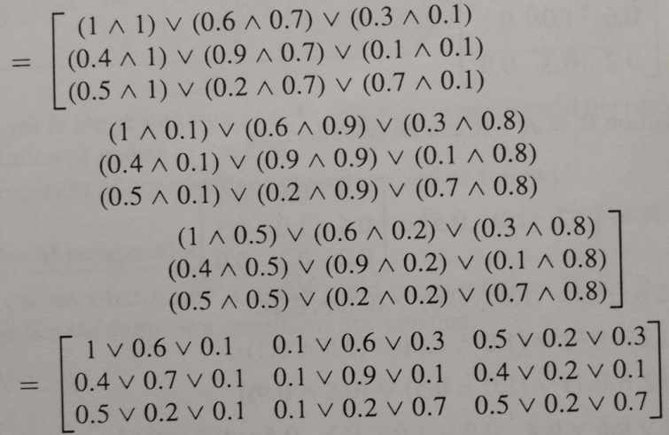

 | Z1 | Z2 | Z3
X1 | 1 | 0.6 | 0.5
X2 | 0.7 | 0.9 | 0.4
X3 | 0.5 | 0.7 | 0.7

=

Τι σημαίνει τελικά αυτό το RoS;
Η σύνθεση RoS αντιπροσωπεύει την εγγύτητα του X προς το Z, όταν υποθέτουμε ότι παίρνουμε διαδρομές μέσω Y.
Η ακόλουθη περιγραφή είναι η αιτία για να σκεφτόμαστε με τέτοιο τρόπο.
Η τιμή του του RoS σε σχέση με το X1 και το Z1 είναι
μ_{RοS}(x1,z1) = 1
Μπορούμε να ερμηνεύσουμε αυτήν την τιμή μέλους ως αντιπροσωπεύοντας την εγγύτητα των x1 και z1.
Υπάρχουν τρεις διαδρομές από το x1 στο z1, μέσω των y1, y2 και y3.
Αυτό φαίνεται στο παρακάτω σχήμα. οι αριθμοί στα βέλη δείχνουν τις τιμές μέλους για εγγύτητα.
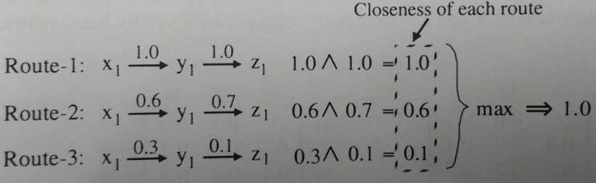
(Kazuo Tanaka, 1997)

Ασαφής συμπερασμός
(με max-min σύνθεση και ασαφείς συνεπαγωγές)
“ if x is A then y is B” with LHS and RHS membership functions μ_{Α}(x) and μ_{Β}(y), as shown in Figures 5.10a and 5.10b. (Tsoukalas and Uhrig)
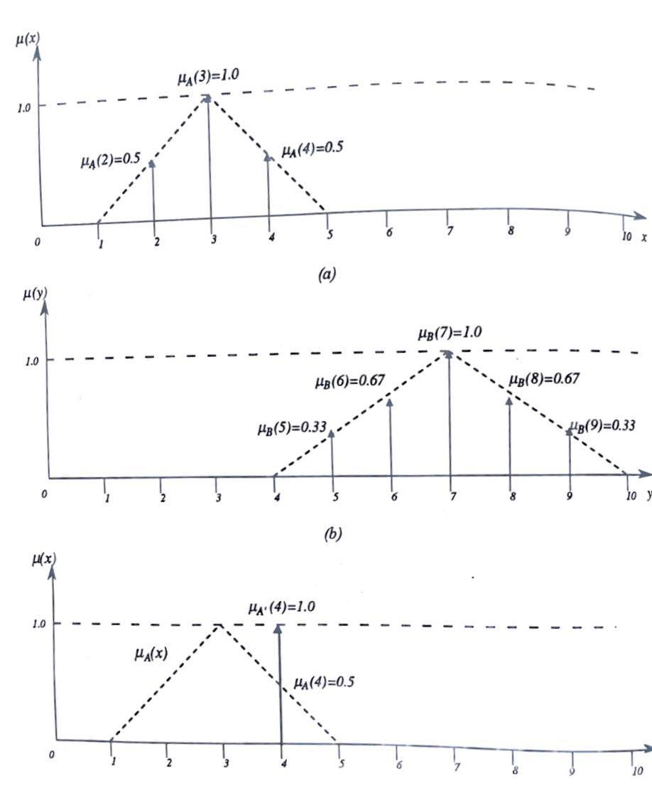
Figure 5.10 (a) The membership function of the antecedent A. (b) The fuzzy value B of the consequent. (c) A fuzzy A’ that approximately matches the antecedent in Example 5.1
Προσδιορισμός συνεπαγωγής
$$A= \sum_{i=0}^{10}{\frac{μ_{Α}\left(x_{i}\right)}{x_{i}}=\frac{0.5}{2}+\frac{1.0}{3}+\frac{0.5}{4}}$$ | E 5.1-1
$B= \sum_{i=0}^{10}{\frac{μ_{B}\left(y_{i}\right)}{y_{i}}=\frac{0.33}{5}+\frac{0.67}{6}+\frac{1.0}{7}+\frac{0.67}{8}+\frac{0.33}{9}}$ | E5.1-2
$$A^{'}= \sum_{i=0}^{10}{\frac{μ_{Α}\left(x_{i}\right)}{x_{i}}=\frac{1.0}{4}}=\frac{0}{2}+\frac{0}{3}+\frac{1}{4}$$ | E5.1-3
$$μ \left(x_{i},y_{i}\right)= φ_{c}\left[μ_{Α}\left(x_{i}\right),μ_{Β}\left(y_{i}\right)\right]$$  =$μ_{Α}(x_{i})∧μ_{Β}(y_{i})$ | E5.1-4
Προσοχή, όλοι οι συνδυασμοί με βάση τη min τομή:
$$R \left(x_{i,}y_{i}\right)= {\sum_{(x_{i},y_{i})}{μ(x_{i,}y_{i})/ {(x}_{i,}y_{i})=0.33/(2, 5)+ 0.5/(2, 6)+0.5/(2, 7)+0.5/(2, 8)+0.33/(2, 9)+0.33/(3, 5)+0.67/(3, 6)+1.0/(3, 7)+0.67/(3, 8)+0.33/(3, 9)+0.33/(4, 5)+0.5/(4, 6)+0.5/(4, 7))+0.5/(4, 8)+0.33/(4, 9)}}_{}$$
E5.1-4

Where the membership function is computed using E5.1-4. The implication relation $R (x_{i},y_{i})$ of E5.1-5 is shown in Table 5.3. We note that the full relation is defined over the Cartesian product of the discrete universe of relation is defined over the Cartesian product of the discrete of discourse of LHS and RHS variables. Since each universe of discourse is the set of integers from 0 to 10, the cartesian product is the 11 x 11 product space shown in the Table 5.3. The nontrivial part of the relation if found the shaded cells of Table 5.3.
Table 5.3 The fuzzy implication relation in Example 5.1
x_{i}/y_{i} | 0 | 1 | 2 | 3 | 4 | 5 | 6 | 7 | 8 | 9 | 10
0 | 0 | 0 | 0 | 0 | 0 | 0 | 0 | 0 | 0 | 0 | 0
1 | 0 | 0 | 0 | 0 | 0 | 0 | 0 | 0 | 0 | 0 | 0
2 | 0 | 0 | 0 | 0 | 0 | 0.33 | 0.5 | 0.5 | 0.5 | 0.33 | 0
3 | 0 | 0 | 0 | 0 | 0 | 0.33 | 0.67 | 1 | 0.67 | 0.33 | 0
4 | 0 | 0 | 0 | 0 | 0 | 0.33 | 0.5 | 0.5 | 0.5 | 0.33 | 0
5 | 0 | 0 | 0 | 0 | 0 | 0 | 0 | 0 | 0 | 0 | 0
6 | 0 | 0 | 0 | 0 | 0 | 0 | 0 | 0 | 0 | 0 | 0
7 | 0 | 0 | 0 | 0 | 0 | 0 | 0 | 0 | 0 | 0 | 0
8 | 0 | 0 | 0 | 0 | 0 | 0 | 0 | 0 | 0 | 0 | 0
9 | 0 | 0 | 0 | 0 | 0 | 0 | 0 | 0 | 0 | 0 | 0
10 | 0 | 0 | 0 | 0 | 0 | 0 | 0 | 0 | 0 | 0 | 0

Με βάση τη max-min σύνθεση δίνω την τελική μου απάντηση
$$B^{'}\left(y_{i}\right)=A^{'}(x_{i})°R\left( x_{i},y_{i}\right)= \left\lfloor 0 0 1\right\rfloor \left[° \begin{matrix}0.33 & 0.50 & 0.50 & 0.50 & 0.33 \\ 0.33 & 0.67 & 1.00 & 0.66 & 0.33 \\ 0.33 & 0.50 & 0.50 & 0.50 & 0.33\end{matrix}\right]$$ | E5.1-6
Where the column vector for A’ ranges from x= 2 to x=4, which is the same as the row range of the implication matrix. The columns of the implication matrix range from y=5 to y=9. From equation 5.4-3 the membership function of the first element of the quent – that is, at y=5 – is computed as follows:
$μ_{Β^{'}}\left(5\right)= \bigcup_{x}{\left[0 ∧0.33 , 0 ∧0.33, 1 ∧0.33\right]}$= $\bigcup_{x}{\left[0, 0 , 0.33\right]}$= 0,33 | E5.1-7
Similarly, we compute the rest of B’. The result is
$$Β^{'}=\frac{0,33}{5}+\frac{0,50}{6}+\frac{0,50}{7}+\frac{0,5}{8}+0,33/9$$ | E5.1-8
As shown in Figure 5.11. It should be noted in figure 5.11 that the membership function of B’ is essentially the membership function of B clipped at a height equal to the degree that A’ matches A. This value is called the degree of fulfillment (DOF) of the rue. It is a measure of the degree of similarity between the input A’ and the antecedent of the rule A. In the present case we have that
DOF= 0.5 | E5.1-9
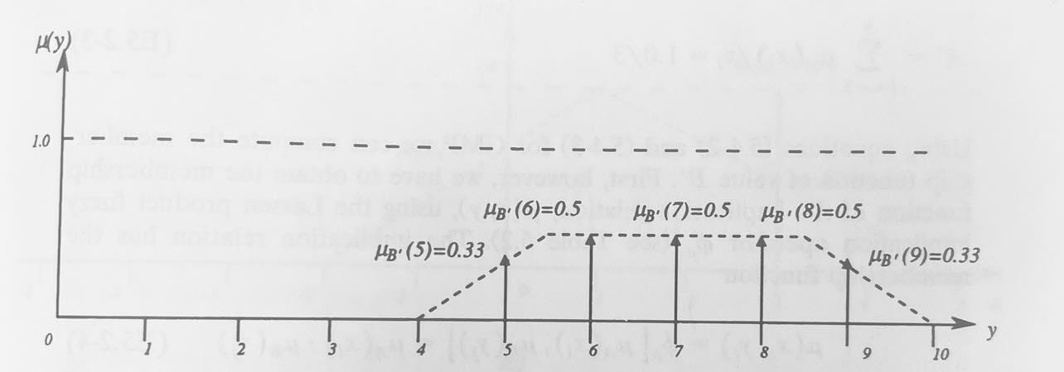
Figure 5.11 The fuzzy set B’ produced by evaluating the linguistic description of Example 5.1
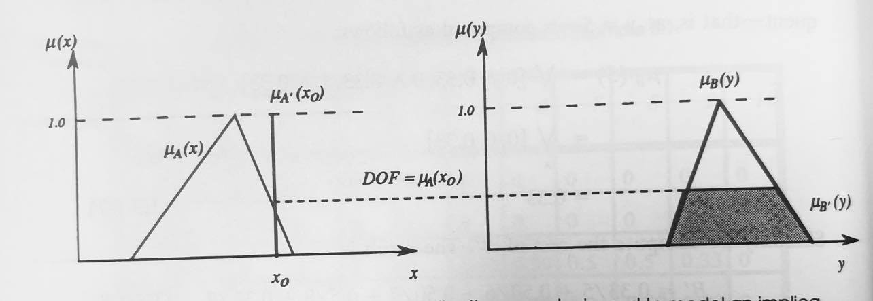
Figure 5.12 When the Mamdani min implication operator is used to model an implication relation, GMP clips the membership function of the consequent by the DOF of the rule.

